Лабораторная работа №4
«Контроль наружных размеров микрометром»
ПК 1.1. Планировать процесс выполнения своей работы на основе задания технолога цеха или участка в соответствии с производственными задачами по изготовлению деталей.
ПК 1.2. Осуществлять сбор, систематизацию и анализ информации для выбора оптимальных технологических решений, в том числе альтернативных в соответствии с принятым процессом выполнения своей работы по изготовлению деталей.
Цель: научиться производить контроль наружных размеров микрометром.
Вид деятельности: продуктивный
Форма деятельности: групповая
Время проведения: 2 часа

Оборудование:микрометр МК 25–50 ГОСТ 6507–90, меловая доска, калькулятор, таблица предельных отклонений на размеры ГОСТ 25347-82, чертеж детали «Гильза рабочего хода», деталь «Гильза рабочего хода»

Методические указания: методическое пособие по Метрологии Стандартизации и Сертификации. Видео:
https://www.youtube.com/watch?v=-GvYEy67tcs
http://www.metalstanki.com.ua/izmeritelnyj-instrument/mikrometr-mk-25-50

Содержание работы:
1. Изучить (прочитать):
-ПРИЛОЖЕНИЕ 5 + видео-файл по ссылке;
2. Записать слово «Отчет». В отчете отразить следующее:
а) зарисовать схематично измерительный инструмент и указать его основные части;
б) описать словами процесс измерения;
в) измерить размер согласно чертежа по указанию преподавателя измерительным инструментом при помощи микрометра МК 25-50ГОСТ 6507–90.
г) записать процесс расчета получившегося размера.
д) изобразить шкалу, на которой будут отображены: минимальный размер, максимальный размер, середина поля допуска и измеренный реальный размер.
3. Сделать вывод о том, годен ли измеренный вами размер и входит ли он в поле допуска согласно чертежа.
4. Отчет предоставить преподавателю в письменном виде в тетради в клетку, отчет «защитить» (уметь ответить на любые вопросы по тому, что записано в отчете)

ПРИЛОЖЕНИЕ 4
Микрометр МК 50 относится к универсальным приборам, которые служат для того, чтобы измерять различные детали. Изделия является инструментами повышенной точности, которые широко применяются в современной промышленности. Ширина шага здесь составляет 1 мкм, чем может похвастаться далеко не каждый прибор. К примеру, тот же штангенциркуль в основном показывает данные до десятых долей миллиметра.
Микрометр гладкий МК 50 имеет рабочий диапазон от 25 мм, которые являются минимальным показателем, который может зафиксировать устройство, до 50 мм. Все операции производятся при помощи контактного метода. Естественно, что по широте диапазона инструмент уступает конкурентам, но благодаря высокой точности показаний, он остается одним из самых широко применяемых в профессиональной среде. При этом наблюдается минимальная погрешность.
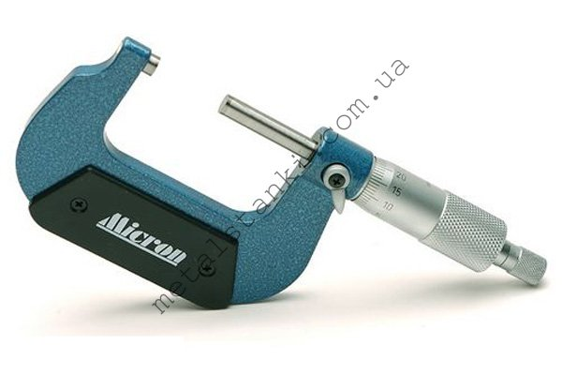
Рисунок 1- микрометр МК 25-50
Микрометр МК 50 имеет относительно небольшие размеры, пусть они и больше, чему микрометра МК 25, но все же придают ему компактный вид и удобство в использовании. Прибор встречается в использовании во многих областях современной промышленности. Его применяют для контроля качества производимой продукции, определения износа вещей и стандартных измерений предметов. В некоторых случаях его применяют в качестве поверочного инструмента. В устройстве инструмента применяются классические элементы, такие как стержень, барабан, винт, скобы и так далее.
Благодаря тому, что это механический прибор, он может использоваться в любое время и не имеет ограничений по сроку эксплуатации. При соблюдении всех правил безопасности, он может легко проработать много лет, а то и десятилетий. Перед каждым использованием желательно делать поверку прибора, чтобы не было больших погрешностей в работе. Микрометр МК 50 создается по ГОСТ 6507-90.

Таблица 1 - Технические характеристики
Модель микрометра | Ширина диапазона измерений, мм | Допустимая погрешность, мкм для первого и второго класса точности | Габаритные размеры, мм
МК 50 | 25-50 | ±2,5; (±4) | 155 x 75 x 23

Как пользоваться микрометром МК 25-50
Микрометр МК 25-50 используется для обыкновенных измерений линейных размеров. Принцип снятия показаний здесь соответствует остальным моделям данной линейки.
К примеру, если штрих на барабане, который обозначает нулевую отметку не совпадает с штрихом, которых расположен на стебле, то требуется закрепить винт устройства при помощи стопора, чтобы значение зафиксировалось.
Также нужно открутить два дополнительных стопорных винта, которые должны останавливать поворот стебля от барабана.
Если показания доходит до нижнего штриха, то к значению стоит добавить числа сотых долей, расположенных на барабане.
Если показания доходят до верхней шкалы, то к этому нужно прибавить еще 0,5 мм, так как один оборот барабана равен 50 мкм.
Фиксация помогает оставить все в одном положении даже когда заготовка убирается из прибора, ведь снимать все показания порой оказывается неудобно и микрометр толщин метр приходится поворачивать в пространстве.
Шкала устройства начинается не с нуля, а с 25 мм, так как в минимальном положении оно уже раздвинута на этот показатель.
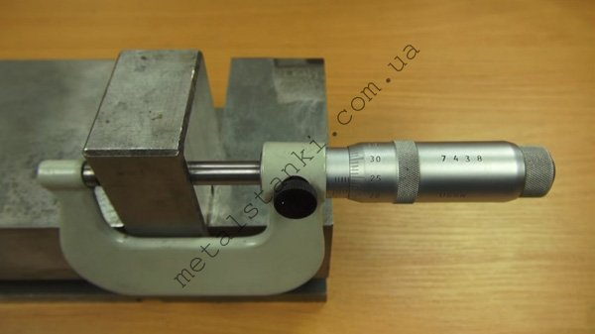

Рисунок 2 - Измерение микрометром МК 25-50
Такой принцип измерения проходит почти во всех моделях стандартных изделий. Ведь благодаря ему можно достичь такого высокого класса точности при столь низкой погрешности. Благодаря жестким губкам, при измерении можно доводить их до упора.

Условия эксплуатации
Для того, чтобы продлить срок работы микрометра, следует придерживаться правильной эксплуатации, чтобы не подвергать устройство риску. В первую очередь следует избегать падений, ударов и прочих механических повреждений. Не стоит хранить и использовать прибор в местах с повышенной влажностью. Хранить следует только в специальном футляре или в темном и сухом месте. Не нужно оставлять микрометр там, где скапливается пыль и влажность, летит стружка и опилки. Следует внимательно следить за губками, так как на них не должна скапливаться грязь или прилипать какие-либо предметы.

Поверка микрометра
Хоть устройство микрометра и предполагает постоянное состояние, все равно следует делать поверку перед каждым применением. Стандартная поверка, которая производится на предприятиях не реже раза в год проходит по методике МП-01.05-2009. Таким образом, для уточнения данных показания используется эталон, который идет в комплекте с устройством и имеет точно заданное значение с известными параметрами. Также применяются более точные приборы, показывающие степень отклонения данного.
